Entrega Final proyecto SQL: base de entrenamiento consultora.

Matías Henríquez Spencer

Disclaimer: este documento incluye la tarea 2 que no logré entregar por las razones mencionadas a la tutora, junto con la info final.

1. Introducción

El presente proyecto contempla una solución de BB.DD relacionales para el área de gestión de personas en una empresa donde existe un alto flujo de capacitación mediante Learning Management Systems o LMS, los cuales deben conversar con el personal activo de la organización para poder consolidar un sistema de reportería en tiempo real que consolide datos relevantes para el negocio.

1.1 **Tipo de negocio:** empresa consultora boutique multinacional con sede en múltiples países, la cual considera el entrenamiento de los colaboradores como prioridad estratégica para lograr ventaja competitiva en el mercado, favoreciendo que los profesionales que tengan contacto directo con clientes se encuentren constantemente actualizados en conocimientos relevantes del mercado, sus líneas de negocio, y temáticas específicas requeridas por cada equipo de trabajo.

* 1. **Situación problemática:** Por directriz global de la consultora, desde el año entrante, se les exigirá a los colaboradores distribuidos en las líneas de negocio (aquellas que tienen contacto con cliente, excluida el área de soporte interno) que lleven más de un año en la firma, cumplir con un requisito de 40 horas anuales de entrenamiento técnico, los cuales pueden ser realizados en la plataforma global de Learning Management System (LMS) incluida dentro del Enterprise Resource Product (ERP) contratado por la organización. Se les solicitó a todas las áreas locales de Risk Management (manejo del riesgo interno y externo) que sean ellas quienes realicen seguimiento mensual al cumplimiento de las horas de capacitación de las áreas y equipos, las cuales deben evidenciarse en controles internos de calidad, por lo que deberán coordinar con los equipos locales de entrenamiento y capacitación la creación de una reportería consolidada del personal activo que contemple un histórico de los cursos que realizan los colaboradores activos, para poder realizar el cálculo periódico del cumplimiento de las horas requeridas por profesional, las cuales representarían el acumulado de horas de entrenamiento realizadas en la plataforma durante el último año calendario. Esto permitiría que se realice seguimiento periódico del avance de las áreas a lo largo del año, junto con el envío de reportería a los líderes de equipos y áreas con el fin de fomentar el cumplimiento de las horas de entrenamiento solicitadas anualmente por el equipo global.

Si bien, actualmente se cuenta con la información necesaria para poder cumplir con el control de seguimiento requerido, esta se encuentra disgregada y no conversa entre sí. Por un lado, se tiene el listado e información de cursos disponibles en la plataforma LMS. También, a cada persona que completa un curso en el sistema, este le genera un certificado de cumplimiento asociado con cada curso y las horas destinadas al mismo. Finalmente, el área de Administración de Personal, dentro de Gestión de Personas posee el listado semanal de empleados activos con información personal relativa a estos, junto con un organigrama maestro en donde se presentan las divisiones organizacionales por área, Centro de Costo (sub-área), y cargos existentes en la firma.

En la organización se creó recientemente un área de People Analytics, que busca la transformación digital de la organización mediante la recepción manual de la información relativa a las personas que trabajan en la consultora por parte de las demás áreas de Gestión de Personas, y que pueda consolidarla en bases de datos y reportería útil tanto a las demás áreas de GP, como así de las líneas de negocio.

* 1. **Objetivo:** Se requiere que el área de People Analytics cree una base de datos que relacione la información local de aprendizaje aportada por el Learning Management System (LMS) con la data del personal activo y las áreas que pertenecen los colaboradores, con el fin de consolidar la información en un acumulado de entrenamiento del personal activo local, y así poder crear reportería entregable al equipo de riesgo local sobre el progreso periódico de los colaboradores, equipos y áreas de la consultora, quienes realizarían el seguimiento mensual requerido por los controles de calidad interna internacionales.
  2. **Modelo de Negocio:** En el siguiente diagrama se presenta la situación descrita previamente con mayor detalle, donde el área de riesgo local, auditada por riesgo internacional, requiere información relativa a los colaboradores, equipos y áreas locales para el cumplimiento de controles de calidad. Aquella información relativa a los colaboradores puede ser provista por el área de People Analytics local, quienes deben consolidar los datos proporcionados por las demás áreas de Gestión de Personas y presentar los insights requeridos a estas mismas áreas, como al área de riesgo en forma de reportería y/o dashboards, con fin de poder tomar decisiones basadas en datos, y también cumplir con las normativas locales e internacionales de la firma. Es en este contexto del negocio en el cual se inserta la problemática del cumplimiento de horas por profesional descrita anteriormente, donde esta responde al mismo flujo descrito en el diagrama y requiere la consolidación de información de las áreas de capacitación de personas, y administración de personal para poder entregar la información tanto a capacitación como al área de riesgo local, quienes finalmente realizan el seguimiento continuo de las personas, equipos y áreas para poder cumplir tanto con el requisito de cumplimiento anual de horas, como con los controles de calidad que le solicita el área global de riesgo.

1. **Diagrama de Entidad-Relación**

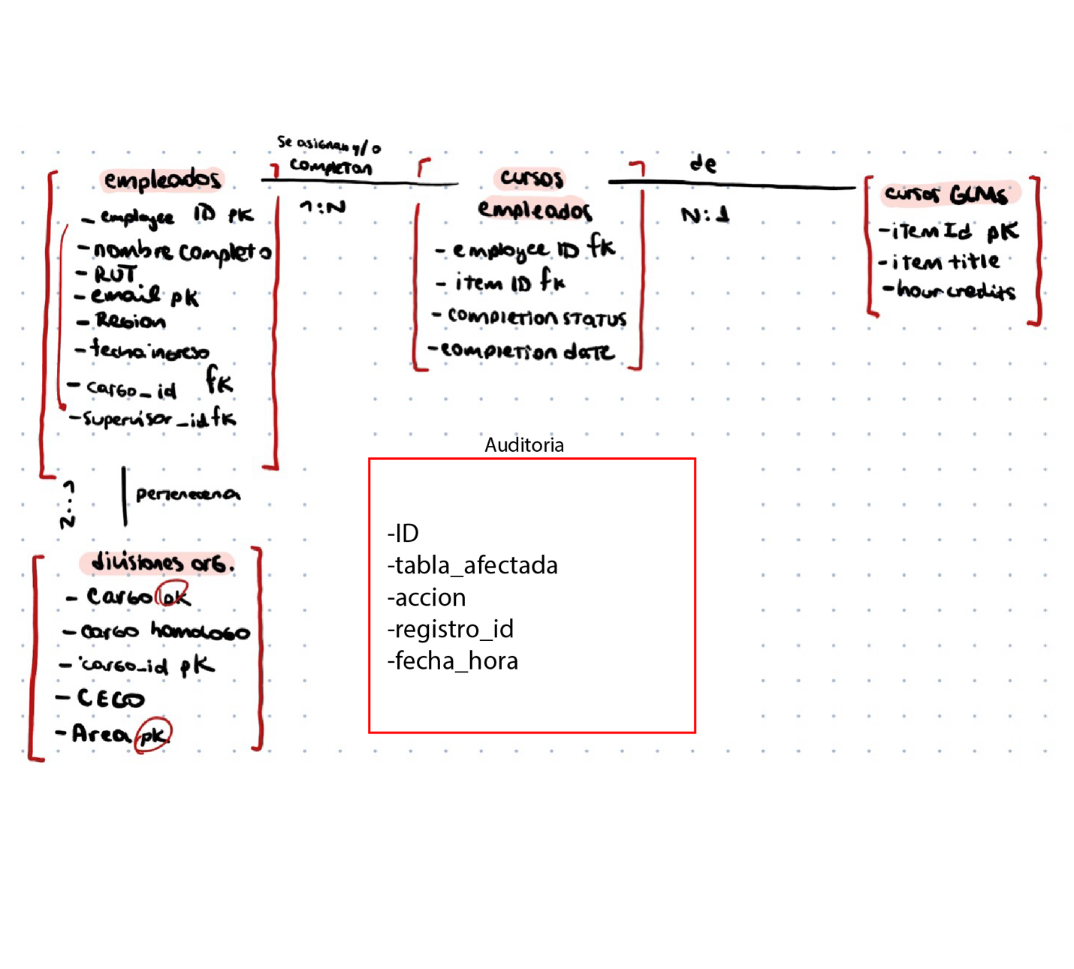

El modelo presentado representa la estructura de la base de datos para consolidar la información de entrenamiento y empleados en la consultora. La base de datos se encuentra diseñada para almacenar los cursos completados por los colaboradores, así como consolidar sus horas de entrenamiento y vincular esta información con los datos organizacionales.

2.1 **Descripción de las tablas**

* **Empleados:** La tabla empleados almacena información personal y laboral de cada colaborador activo, como su nombre, RUT (DNI chileno), ID organizacional, correo y región (la consultora tiene sede en 4 regiones del país), y fecha de ingreso. Cada empleado pertenece a un cargo, que está relacionado con la tabla divisiones_org y tiene un supervisor asignado (auto-relación en la tabla empleados)
* **Divisiones organizacionales:** La tabla divisiones_org describe el organigrama de la empresa, es decir, las áreas de la consultora a la que pertenecen los empleados. Incluye campos como el ID del cargo, nombre del cargo, área y CECO (Centro de Costo o sub-área).
* **Elearning Cursos (cursos LMS):** Esta tabla (elearning_cursos) contiene la información sobre los cursos disponibles en la plataforma LMS del ERP utilizado por la empresa, el cual posee un módulo de entrenamiento que permite centralizar los cursos creados en la plataforma, como así de asignarlos a las personas (o que estas busquen y se asignen aquellos cursos de interés) y descargar data cruda tanto de la reportería sobre los cursos, como el título de estos y la cantidad de horas que aporta.
* **Cursos empleados:** la tabla cursos_empleados: almacena la relación entre el personal activo (tabla empleados) y los cursos que se han asignado a estos en el LMS. Cada registro indica un curso asignado o autoasignado un empleado, con su estado y fecha de finalización, en caso de estar terminado. Esta información la puede descargar cada empleado y es responsabilidad de ellos enviarla mensualmente al área de People Analytics, quien debe consolidar esta información.
* **Auditoría:** Si bien es una tabla que no interactúa directamente con las demás, tiene una funcionalidad de rastreo de acciones relevantes en el sistema mediante triggers, como lo son el registro de eliminaciones de la tabla empleados, como también las inserciones de cursos en el sistema.
  1. **Relación entre las tablas**

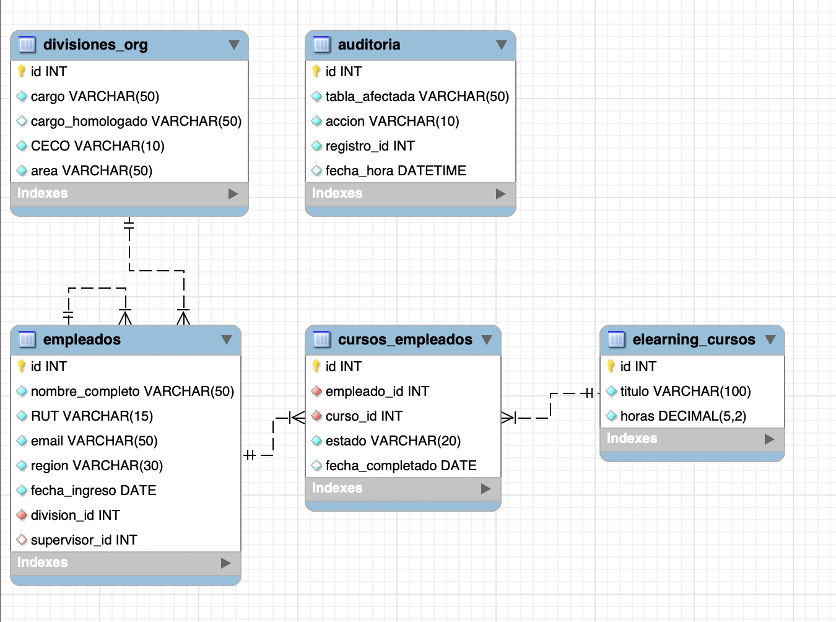

**Relaciones directas**

* Relación entre empleados y divisiones_org: Un empleado pertenece a un cargo dentro de una división organizacional, presentándose una relación de 1:N, dado que un mismo cargo puede ser ocupado por múltiples empleados (por ejemplo, Analista, Supervisor, Gerente), pero una persona sólo puede ocupar un cargo. Es decir, un cargo puede tener muchos empleados, pero un empleado pertenece a un solo cargo.
* Relación entre empleados y cursos_empleados: 1:N.

Esto, debido a que un empleado puede realizar múltiples cursos del LMS a lo largo del tiempo. Por ende, la relación entre las tablas es de uno es a muchos. La tabla cursos_empleados registra cada curso asignado por cada empleado, permitiendo que un empleado esté asociado con varios registros de cursos. Cada registro de cursos_empleados representa a un empleado único. Entonces, un empleado puede estar asociado a muchos cursos completados, pero cada curso completado se asocia con un solo empleado.

* Relación entre cursos_empleados y elearning_cursos: N:1

Varios empleados pueden asignarse y/o completar un mismo curso. La tabla de elearning_cursos contiene la información de los cursos disponibles en el LMS. Muchos empleados pueden inscribirse y completar el mismo curso, lo que establece la relación de N:1, donde cada registro en cursos_empleados refiere a un curso único en elearning_cursos, pero un curso puede ser tomado por muchos empleados. Por lo que: muchos empleados pueden completar o asignarse el mismo curso, pero un curso asignado y/o completado refiere a un solo curso en elearning_cursos.

* Relación entre empleados (supervisor_ID) y empleados (employee_ID): Auto-relación. Un empleado puede tener un supervisor, quien también es otro empleado, por lo que la columna supervisor_ID en la tabla empleados haría referencia a otro empleado dentro de la misma tabla, donde dicha relación permite registrar quien es supervisor de cada empleado, y así generar una jerarquía organizacional. La relación sería de 1:N, ya que un supervisor puede tener muchos empleados, pero cada empleado tiene un supervisor directo.

**Relaciones indirectas (sin conexión directa en el diagrama)**

* Relación empleados y elearning_cursos: N:N a través de la tabla intermedia cursos_empleados, dado que un empleado puede completar varios cursos, y un curso puede ser asignado y/o completado por varios empleados.

**Listado de Tablas.**

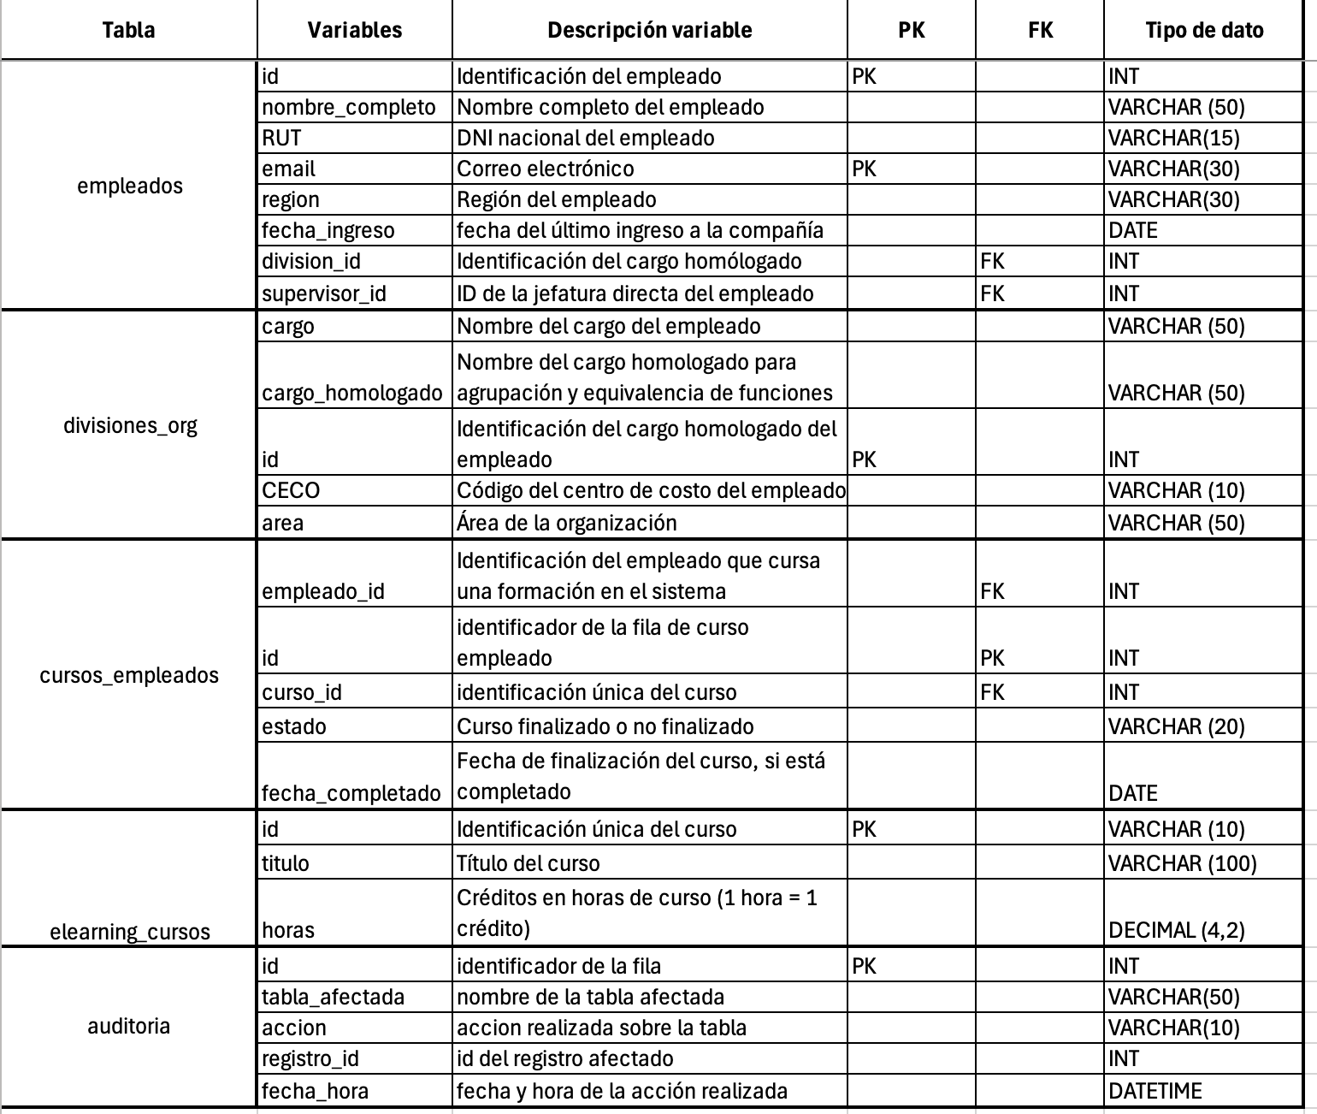

**Vistas, Stored Procedures y Funciones**

**Vistas**

1. acumulado_entrenamiento

Resumen consolidado de cada empleado, mostrando el cargo, supervisor, horas completadas, y horas totales del año calendario. Es una vista clave para el seguimiento del progreso general de capacitación.

2. cursos_pendientes

Lista los cursos asignados a empleados que no han sido completados, identificando a los responsables y los títulos de los cursos. Ayuda a priorizar cursos pendientes dentro de la organización.

3. capacitacion_division

Muestra un desglose de la cantidad de empleados capacitados y las horas totales completadas por área. Es útil para analizar el desempeño de capacitación a nivel de divisiones.

4. supervisores_empleados_no_cumplen

Lista los supervisores junto con el número de empleados bajo su cargo que no han cumplido con el requisito de 40 horas anuales. Facilita identificar áreas de liderazgo con mayor incumplimiento.

5. areas_empleados_no_cumplen

Presenta las áreas con empleados que no cumplen con el requisito de las 40 horas anuales, incluso aquellas áreas sin supervisores. Proporciona una visión global de las brechas por áreas.

**Stored Procedures**

1. registrar_curso_empleado

Este procedimiento registra la asignación de un curso a un empleado en la tabla cursos_empleados. Requiere como parámetros el ID del empleado, el ID del curso, y el estado inicial de la asignación.

2. eliminar_empleado

Permite eliminar un empleado específico junto con sus registros relacionados (como cursos asignados y horas completadas). Garantiza la integridad referencial al limpiar todos los datos asociados al empleado eliminado.

3. reporte_empleados_no_cumplen

Genera un listado de empleados que no han cumplido con el requisito de 40 horas anuales de capacitación. Filtra y organiza esta información para facilitar la identificación de incumplimientos.

**Funciones**

1. calcular_horas_por_empleado(employee_id)

Calcula el total de horas completadas por un empleado específico sumando las horas asociadas a los cursos finalizados. Ayuda a monitorear el avance individual de capacitación.

2. empleados_cumplen_requisito(employee_id)

Evalúa si un empleado específico ha cumplido el requisito de las 40 horas anuales de capacitación, devolviendo un valor booleano. Es útil para verificaciones rápidas.

3. horas_faltantes_para_cumplir(employee_id)

Devuelve la cantidad de horas restantes que un empleado necesita completar para cumplir con el requisito de 40 horas anuales. Facilita identificar brechas individuales en el cumplimiento.

**Análisis de Datos**

A continuación, se presentan un análisis descriptivo de los principales datos extraídos de las vistas y consultas de la base de datos de trabajadores.

**Tabla 1: Área y total de empleados capacitados**

Muestra un resumen por área, indicando la cantidad de empleados capacitados y las horas totales de capacitación realizadas. Permite evaluar el nivel de capacitación por área en términos de cantidad y tiempo invertido.

**Tabla 2: Supervisores y empleados que no cumplen las 40 horas anuales**

Presenta un listado de supervisores junto con el número de empleados bajo su cargo que no han cumplido con el requisito de 40 horas anuales de capacitación. Ayuda a identificar áreas o líderes con mayor incumplimiento.

**Tabla 3: Cursos y asignaciones totales**

Contabiliza la cantidad total de asignaciones por cada curso ofrecido. Este reporte muestra la popularidad y uso de los cursos dentro de la organización.

**Tabla 4: Áreas y empleados que no cumplen las 40 horas anuales**

Lista las áreas y la cantidad de empleados en cada una que no han cumplido con el requisito anual de capacitación. Es útil para analizar el desempeño a nivel organizacional, incluso en áreas sin supervisores.

**Tabla 5: Detalle de empleados con horas completadas**

Proporciona un desglose de empleados individuales, indicando su supervisor, las horas de capacitación completadas y cualquier incumplimiento. Permite un análisis detallado por persona para tomar decisiones específicas.